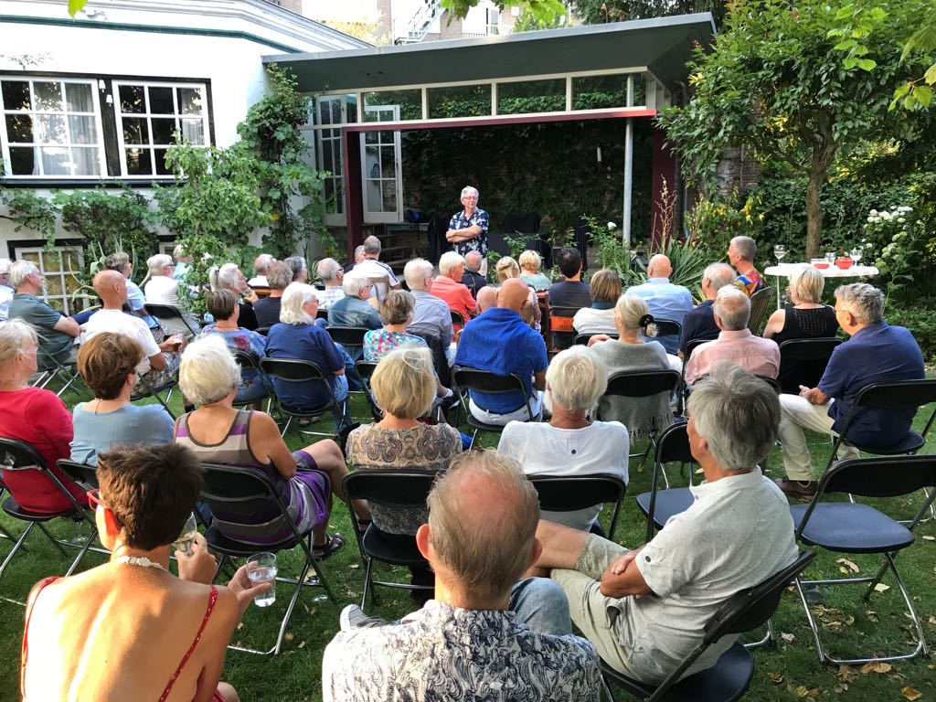

Daarnet heb ik de “jaarverslagen” van de vorige twee jaar nog eens even doorgelezen en me afgevraagd of ik daar mee door moest gaan. Ik wist het eigenlijk niet goed. Het wordt weer zo’n beetje eenzelfde verhaal, dus ik ga het in ieder geval niet chronologisch doen. Ik doe het maar anekdotisch. Ik moet wel iets doen, want ik heb van jullie nog veel mooiere en grotere kaarten gekregen dan vorig jaar. Ik dacht dat dat kaarten sturen wel uit zou sterven. Maar nee, jullie houden vol! Dus hierbij mijn goede wensen voor het nieuwe jaar. Met nog wat babbels van mij. Alleen maar lezen als je daar zin in hebt natuurlijk.
Gezondheid
Ik de afgelopen maanden ben ik bij zes specialisten geweest (orthopeed, longarts, kno-arts, cardioloog, plastisch chirurg (voor triggerfingers), neuroloog (Nora, dochter van José, die ken ik al vanaf haar geboorte, dat was leuk. Ik heb neuropathie in mijn voeten, daar is ze expert in). Hier ga ik het verder niet over hebben. Iemand appte mij: Het lijkt wel of je langzaam uit elkaar valt. Tja.

Arm uit de kom.
In de eerste maanden van het jaar is mijn arm een keer of zes uit de kom gegaan. De eerste keer pal voor de verjaardag van Jethro, die hier in huis gevierd werd. En dat was een beetje spannend omdat zijn ouders kwamen (die door sommige gasten stevig aan de tand werden gevoeld).
Ik moest nog even het luikje van de waterleiding dichtdoen en hup, daar ging ie. Therapeut Pouya was net geweest en was nog bij Gemma. Hij kwam aangesneld met Gerard en wij naar het ziekenhuis. Arm drie maanden in de mitella. Zo’n mitella waarbij je arm helemaal tegen je lijf zit vastgebonden.
Die arm is daarna nog vaker uit de kom gegaan. Een keer gewoon in bed toen ik mijn arm boven mijn hoofd legde. Maar ik had gasten in het tuinhuis, waar ik ontbijt voor moest maken. Met je arm uit de kom kun je gelijk helemaal niks meer. Maar ja, nu moest ik ze het tuinhuis uit bellen, niet voor een mooi ontbijtje, maar om (buitengewoon gênant) mij een broek aan te trekken en me naar het ziekenhuis te rijden.
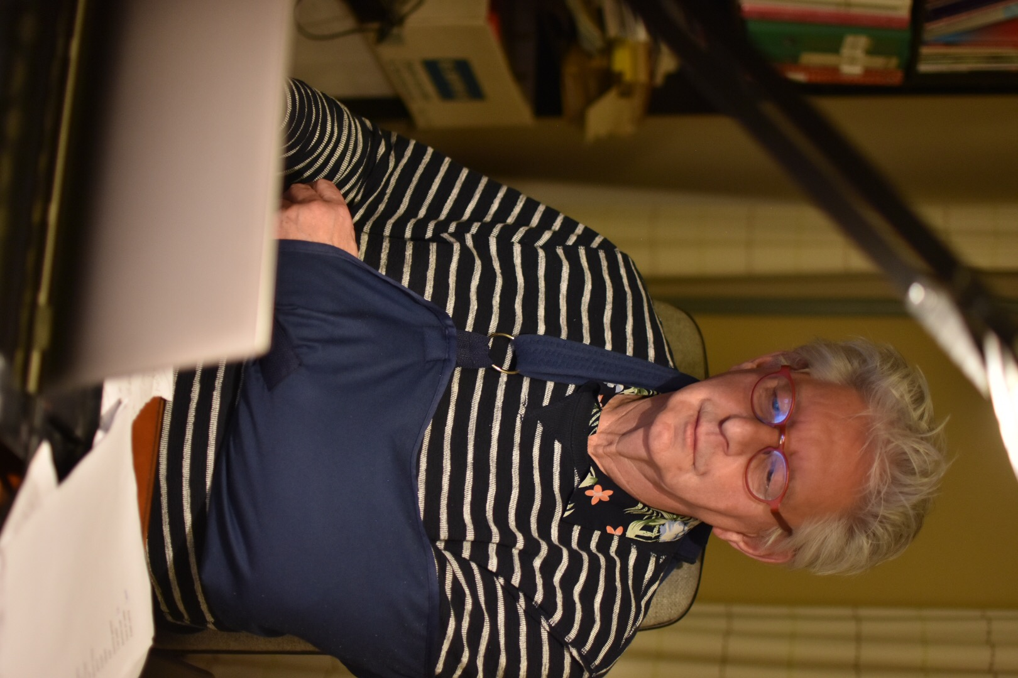
Fietstocht Megens
De jaarlijkse fietstocht van de familie Megens was dit jaar in Utrecht. Samen met buurman en fietsmaat Vincent heb ik die fietstocht uitgezet.
Hoestend en proestend heb ik bij die tocht voorop gefietst. Maar verder liep die voorspoedig. Een mooi rondje Utrecht, al zeg ik het zelf. En daarna hebben Martin en Corine (buren) voor de hele familie in de tuin pizza’s gebakken in de door Martin zelf ontworpen pizza oven. Zwager Leo zei dat ik naar de dokter moest met die hoest. Maar ja, ik was weer eens eigenwijs en ik deed dat niet. Een week later was het longontsteking geworden…..Precies zoals Leo voorspeld had.
Er zijn niet veel foto’s van. Onze huisfotograaf was gehandicapt.
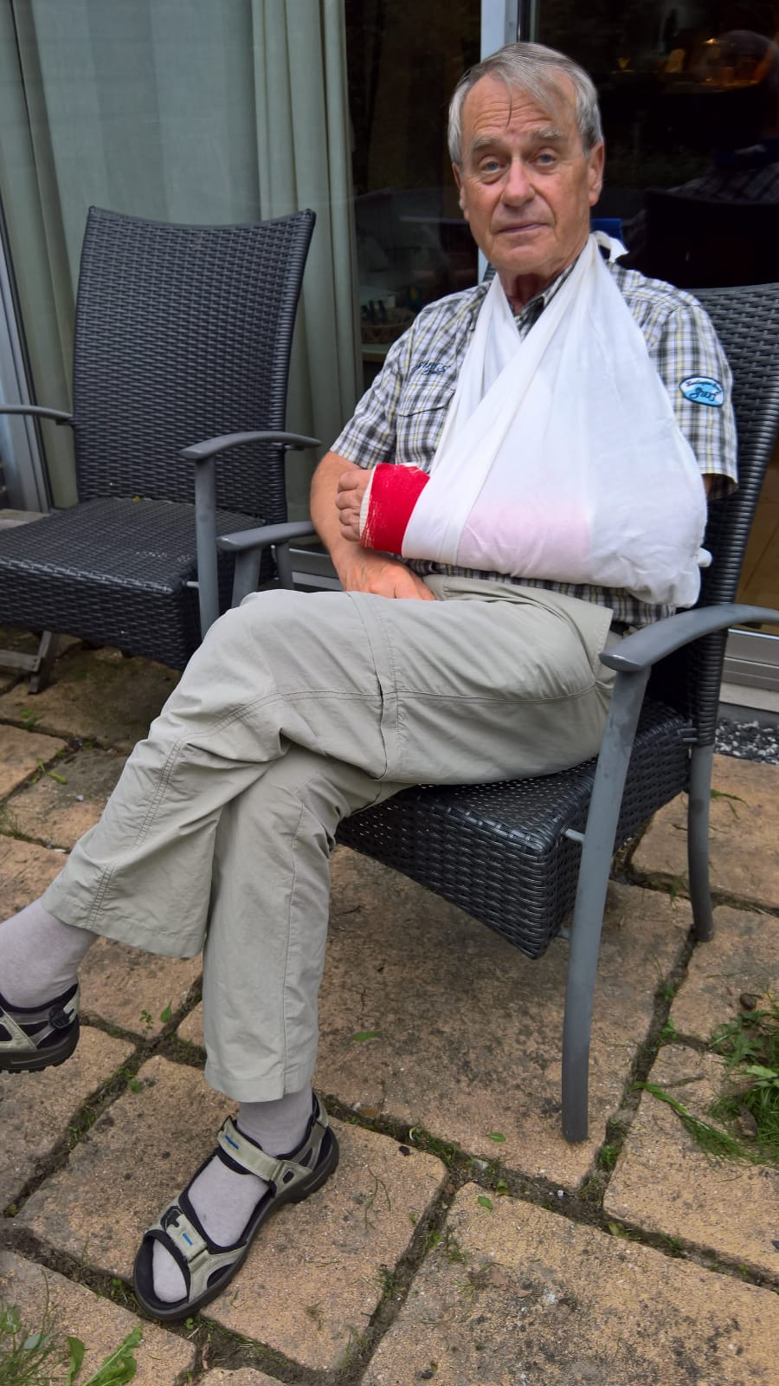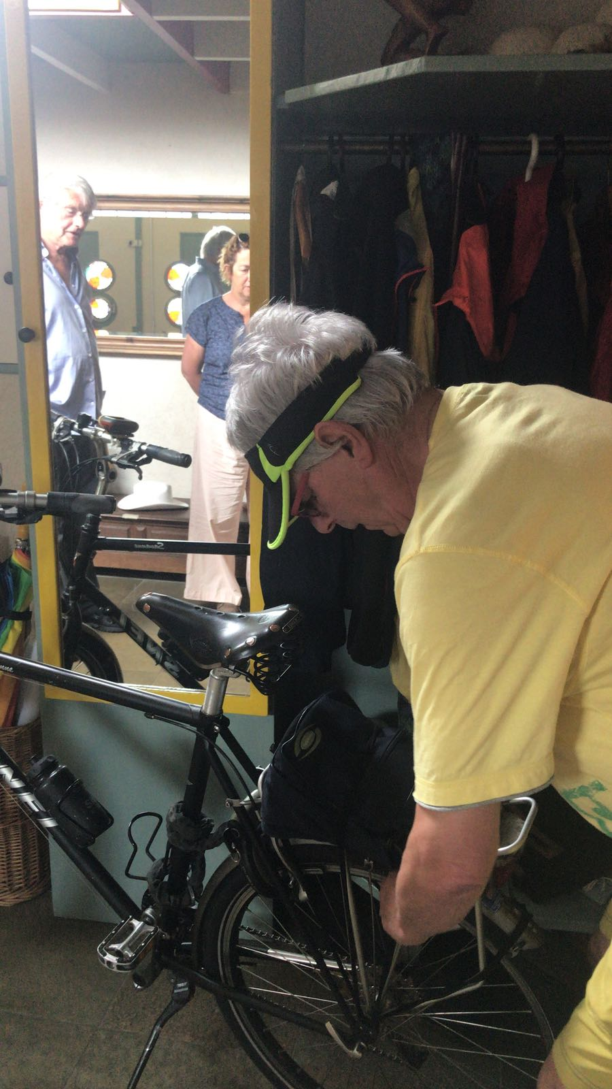

Familiefeest
In de heetste periode van het jaar heb ik twee feesten in de tuin gehad. Het eerste feest was een familiefeest (van de familie van mijn moeder), georganiseerd door mijn broer Cees en mijn neef Ton. Ik had ze een toneelstuk In de tuin aangeboden. Ook op dit feest hebben Martin en Corine pizza’s gebakken.
Het toneelstuk was “De Beer” van Tsjechow. Uit 1888. Een klassieker die al op alle mogelijke manieren en door allerlei gezelschappen is opgevoerd. Toen ik nog op de HAVO les gaf (eeuwen geleden) heb ik het met een paar leerlingen van de eindexamenklas opgevoerd. (De twee hoofdrolspelers van toen waren allebei gezakt!!)
Het gezelschap “Mooi weer en zo” maakte er een pittige en levendige voorstelling van, maar een gedeelte van de familie keek er vreemd van op. Ze waren er niet op voorbereid (het was een verrassing) en ze vonden het niet passen binnen een familiebijeenkomst, maar anderen vonden het juist weer prachtig. Ach ja, zo gaan die dingen.

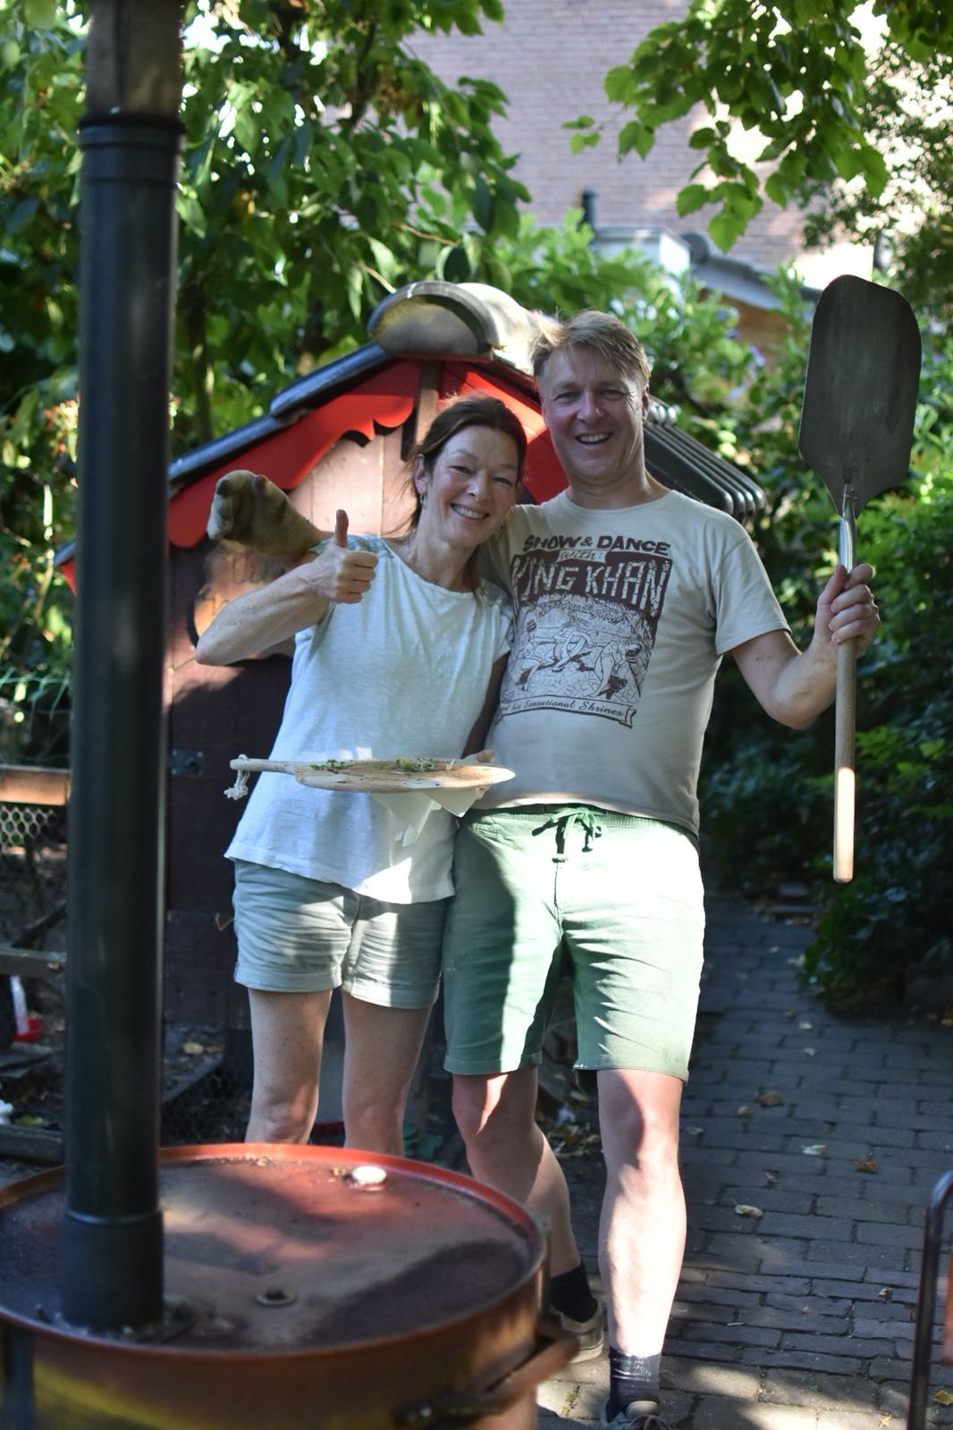

Joop 75
In de afgelopen jaren heb ik mijn verjaardag steeds ontlopen door niet thuis te zijn, maar ik had steeds geroepen dat ik het wel weer zou vieren als ik 75 zou worden. En dat heb ik dus ook gedaan.
Het was een prachtig feest. Er kwamen veel meer mensen dan ik verwacht had. Ik ben gewend dat er op die dag heel veel mensen niet kunnen. Het waren er zestig. Ik wilde persé zelf voor het eten zorgen en daardoor moesten mijn vrienden veel eten koken, waar ik ze zeer dankbaar voor ben. Ook nu weer een uitvoering van “De beer” die door “Mooi weer vandaag” met zwier werd uitgevoerd. Ze kenden nu de situatie en konden die meer gebruiken. Maar de hele organisatie was wat te veel voor mij. Of ik dat nog eens doe weet ik niet. Als ik de tachtig haal zullen we wel eens zien.

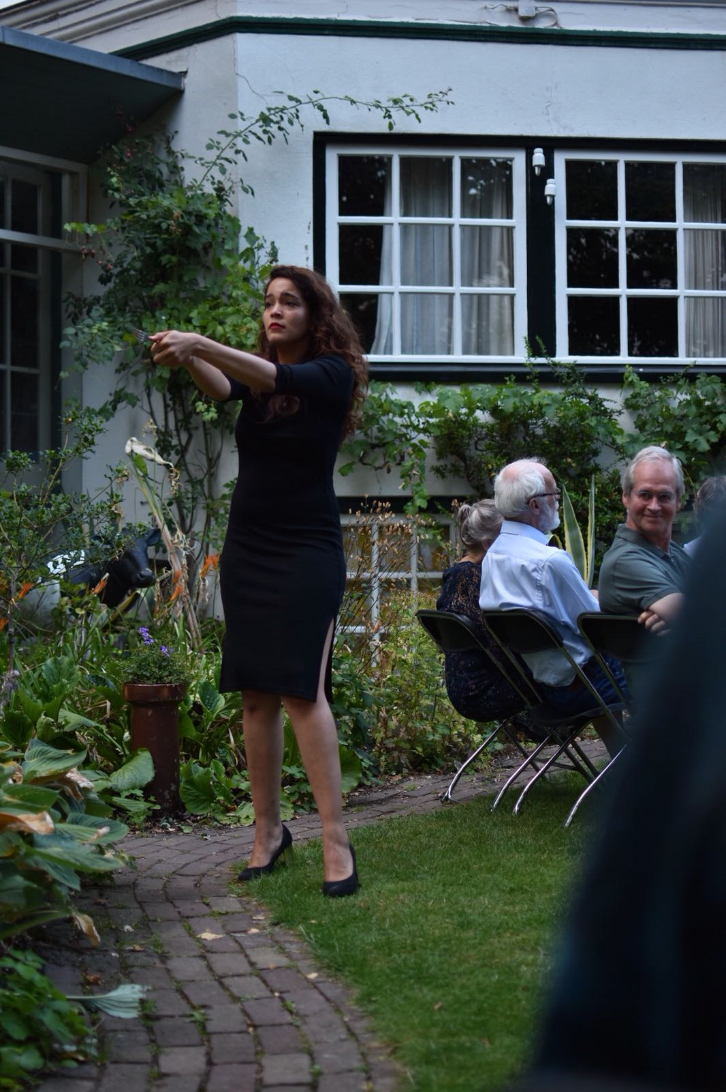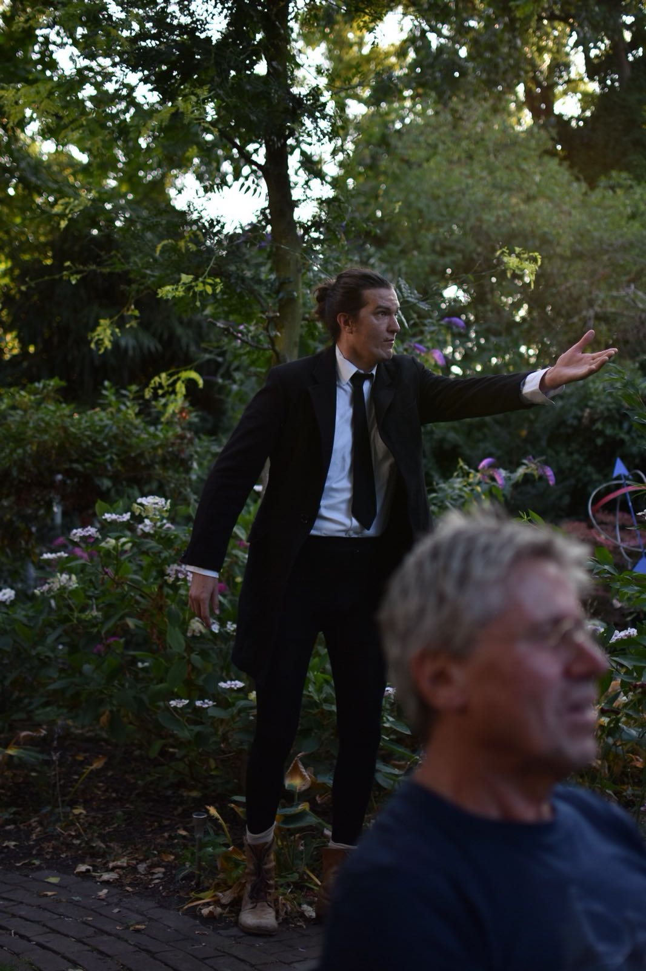

Opening keuken
Ook het hospitium heeft tijd gevraagd dit jaar. Elke maand het maken van het rooster. Een buurtkrantje volschrijven. Af en toe koken natuurlijk.
Een leuke activiteit was het organiseren van de opening van de nieuwe keuken. We hadden daar Karin Luiten voor uitgenodigd. Voor de kokers onder ons een bekende. Ik heb een aantal boeken van haar, net als medekok Ada, waar ik de opening mee organiseerde. Karin Luiten heeft er aandacht aan besteed op haar pagina in Trouw. Ook het recept van het gerecht dat wij die middag voor de gasten maakten stond er bij.
Er is ook een filmpje van. Dat kun je zien op: https://youtu.be/aQOqOlOePU8
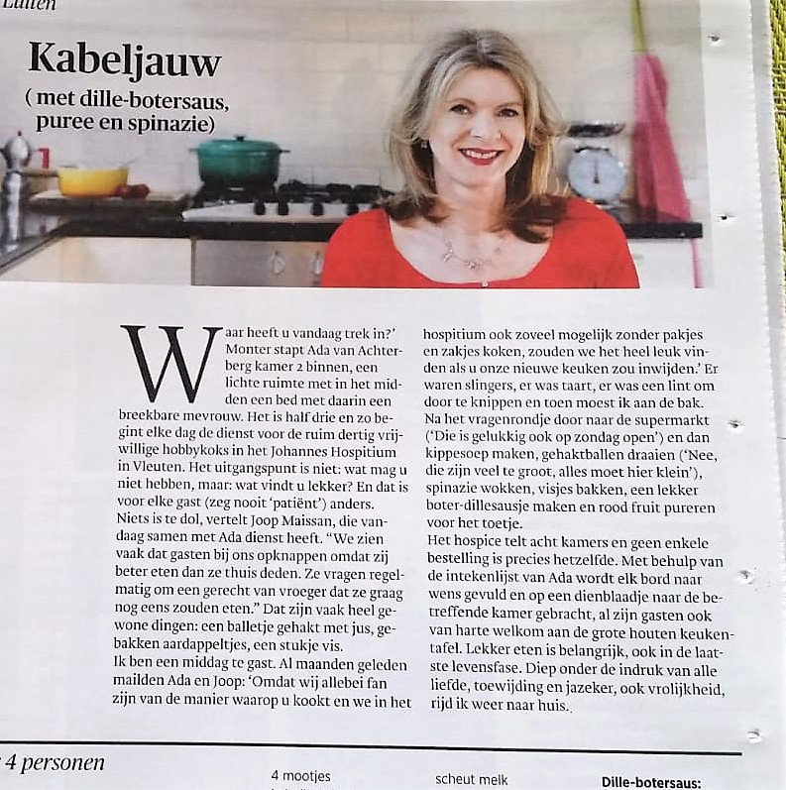
Jethro
Over Jethro kan ik wel een paar vellen volschrijven. Het grafisch lyceum; dat werd het niet. In het begin van het jaar werd al duidelijk dat hij voor de tweede keer de tweede klas niet zou halen. Hij lijkt mij wel toen ik op de MULO zat. Maar ik ging dan tenminste nog voorwaardelijk over naar de derde. Na een intake procedure (die op de nippert goed ging) is hij toegelaten op “The Dutch Filmers Academy” in Hilversum. Een wat overdreven naam voor een driejarige mbo opleiding tot filmer. Voor zover ik kan zien een leuke opleiding. We hadden al direct in het begin van het schooljaar zijn hele klas met de nodige introducees op bezoek voor een tuinfeest. Dat werd een grote puinhoop. (Wat moet ik denken van een jongen van een jaar of zestien die geïnteresseerd met mij zit te praten, terwijl hij af en toe een slok uit een fles wodka neemt?) Om een uur of tien hebben Corine en ik de groep in zijn geheel met zachte drang naar buiten begeleid. Stonden ze plotseling op straat. Jethro heeft de volgende dag alle rotzooi opgeruimd. Dat viel me dan weer niet tegen van hem.
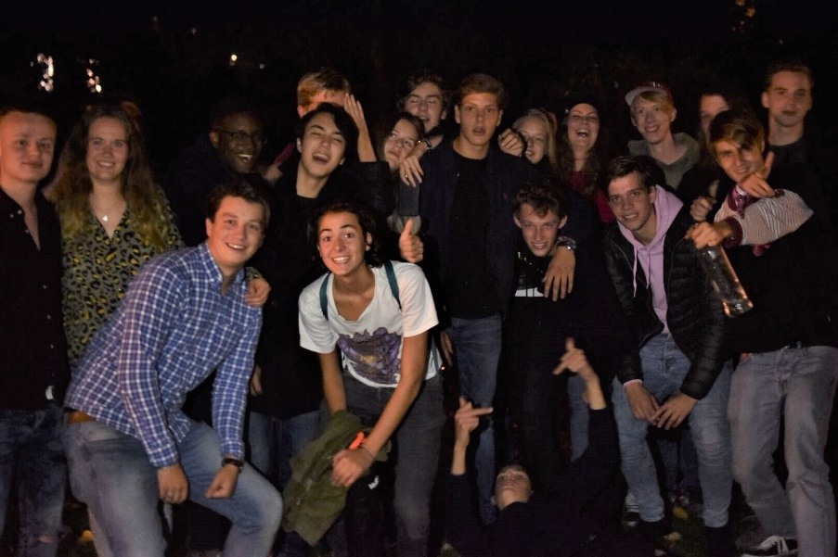
Het huis en de tuin worden regelmatig gebruikt voor allerlei filmopnamen.
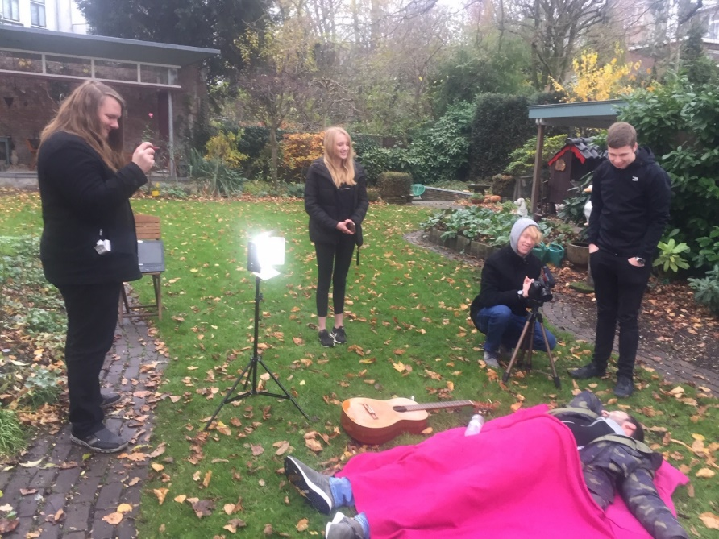
Op https://youtu.be/B7bV_TbVJjM een filmpje van Jethro waarop je het huis kunt herkennen

In de loop van het jaar kreeg Jethro steeds meer woedeaanvallen. Als hij iets niet aan kan gaat hij keihard schreeuwen en tegen de muren slaan. Regelmatig ook ’s nachts en dat viel natuurlijk wel op in deze stille buurt. Vaak gevolgd door een nachtelijke gang naar de eerste hulp waar medicijnen weer rust brachten. Aanvankelijk probeerde ik hem natuurlijk op allerlei manieren kalm te krijgen, maar ik weet nu dat dat heel moeilijk is. Hij kan dat gewoon niet. Dat is juist het probleem. Hij wordt gelukkig behandeld. Dat is (ook gelukkig) versneld doordat buren de politie bellen, en omdat hij, toen ik een weekje bij José was, door de politie uit huis is gehaald en naar de crisisdienst is gebracht. Dit jaar begint hij met de VERS training. (Vaardigheidstraining Emotie Regulatie Stoornis).
Op een mooie zomeravond zit ik bij Jethro op zijn kamer waar hij een aanval heeft. Er wordt gebeld. Argeloos loop ik naar beneden, waar zes buren staan en een politie auto met zwaailicht. Ik laat de buren maar even voor wat ze zijn en laat de politie binnen. Een stoere Hollandse agent en een kleine pittige politievrouw met rasta haar. Jethro moet omlaag komen. De agent begint met het afzeggen van twee andere politieauto’s die ook op weg waren naar de Sweelinckstraat. Tjonge jonge. De buurt vreesde voor mijn veiligheid. Maar daar is zijn agressie niet op gericht. Die is op hemzelf gericht. De vrouw heeft meer vaardigheden dan ik want ze raakt moeiteloos met Jethro in gesprek en weet hem grotendeels kalm te krijgen. Mijn bewondering voor haar is groot.
Hoewel je dat misschien niet zou denken na het voorgaande, ben ik nog steeds erg blij dat ik hem in huis heb genomen. En hij zeker. De school en zijn vriendin brengen de jeugd in huis. Dat geeft heisa, herrie en plezier, maar ook ergernis. Aan het eind van mijn schrijfsels heb ik nog even een column van mijn geliefde Sylvia Witteman opgenomen. Als je zin hebt die te lezen snap je precies wat ik bedoel.


Huis en haard
Angelus is vijf jaar geleden gestorven, en nu pas begin ik langzaam wat van de dingen die hij deed over te nemen. Zo wil ik de inrichting van de tuin veranderen en het tuinhuis opknappen. Het gaat niet zo snel bij mij, maar in de afgelopen maanden is de vijver opgeruimd (daar wil ik een lounge plek) en zijn er drie grote coniferen opgeruimd. Het gedeelte achter het huis is daardoor totaal veranderd. Voor de tuin heb ik een tuinarchitect in de arm genomen. Hij heeft andere ideeën dan ik, en volgens Martin moet ik hem daardoor niet verder in dienst nemen, maar ik denk dat ik dat toch doe. Ik hoef niet te doen wat hij zegt natuurlijk.
Van de vijver had ik al langer genoeg, maar het probleem was dat er salamanders in zaten en die wilde ik niet zomaar aan hun eind laten komen. Bovendien zijn ze beschermd, dus dat mag niet eens. Dus ik was gaan kijken bij de paddenpoel in Lunetten. Jethro en ik hebben daar wat rondgedwaald en het leek ons een geschikte plek voor onze salamanders, Ik heb bedacht hoe ik ze er naar toe moest vervoeren. Dus Edwin ging de vijver leegmaken (grotendeels modder), bedacht op salamanders. Maar er was geen salamander te bekennen! Ik ben bang dat ik tijdens de hitte van de zomer te weinig vers water in de vijver heb gedaan. Om mijn geweten te sussen beschouw ik ze dus maar als slachtoffers van de klimaatverandering.

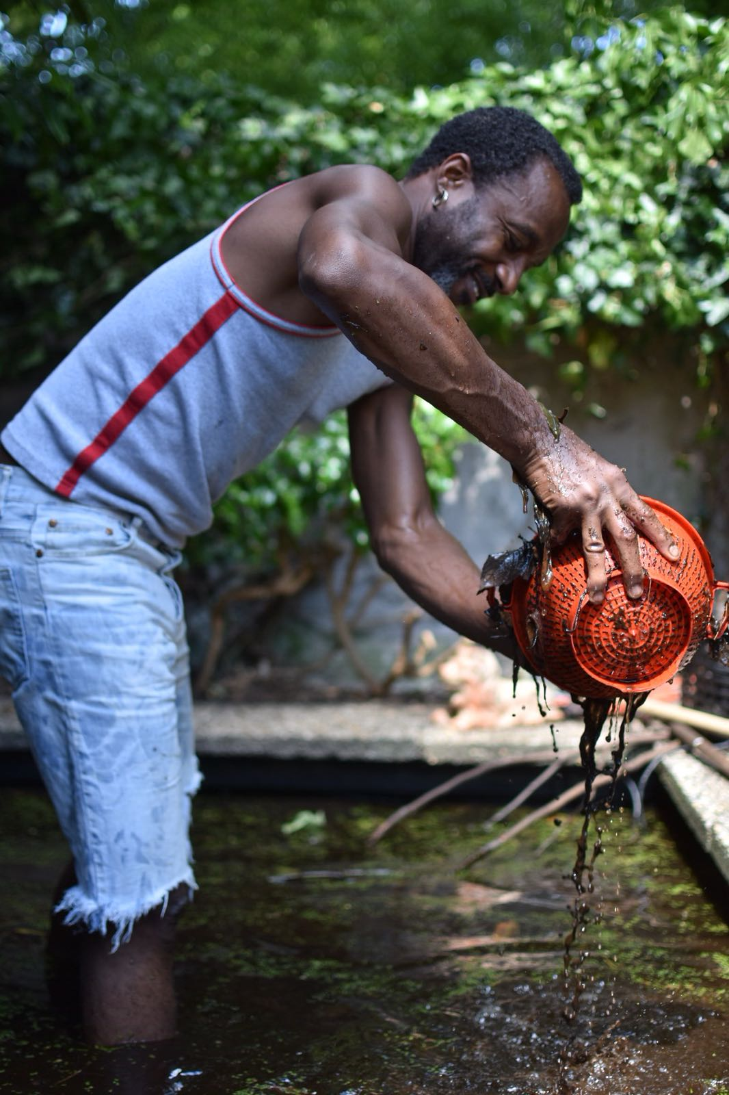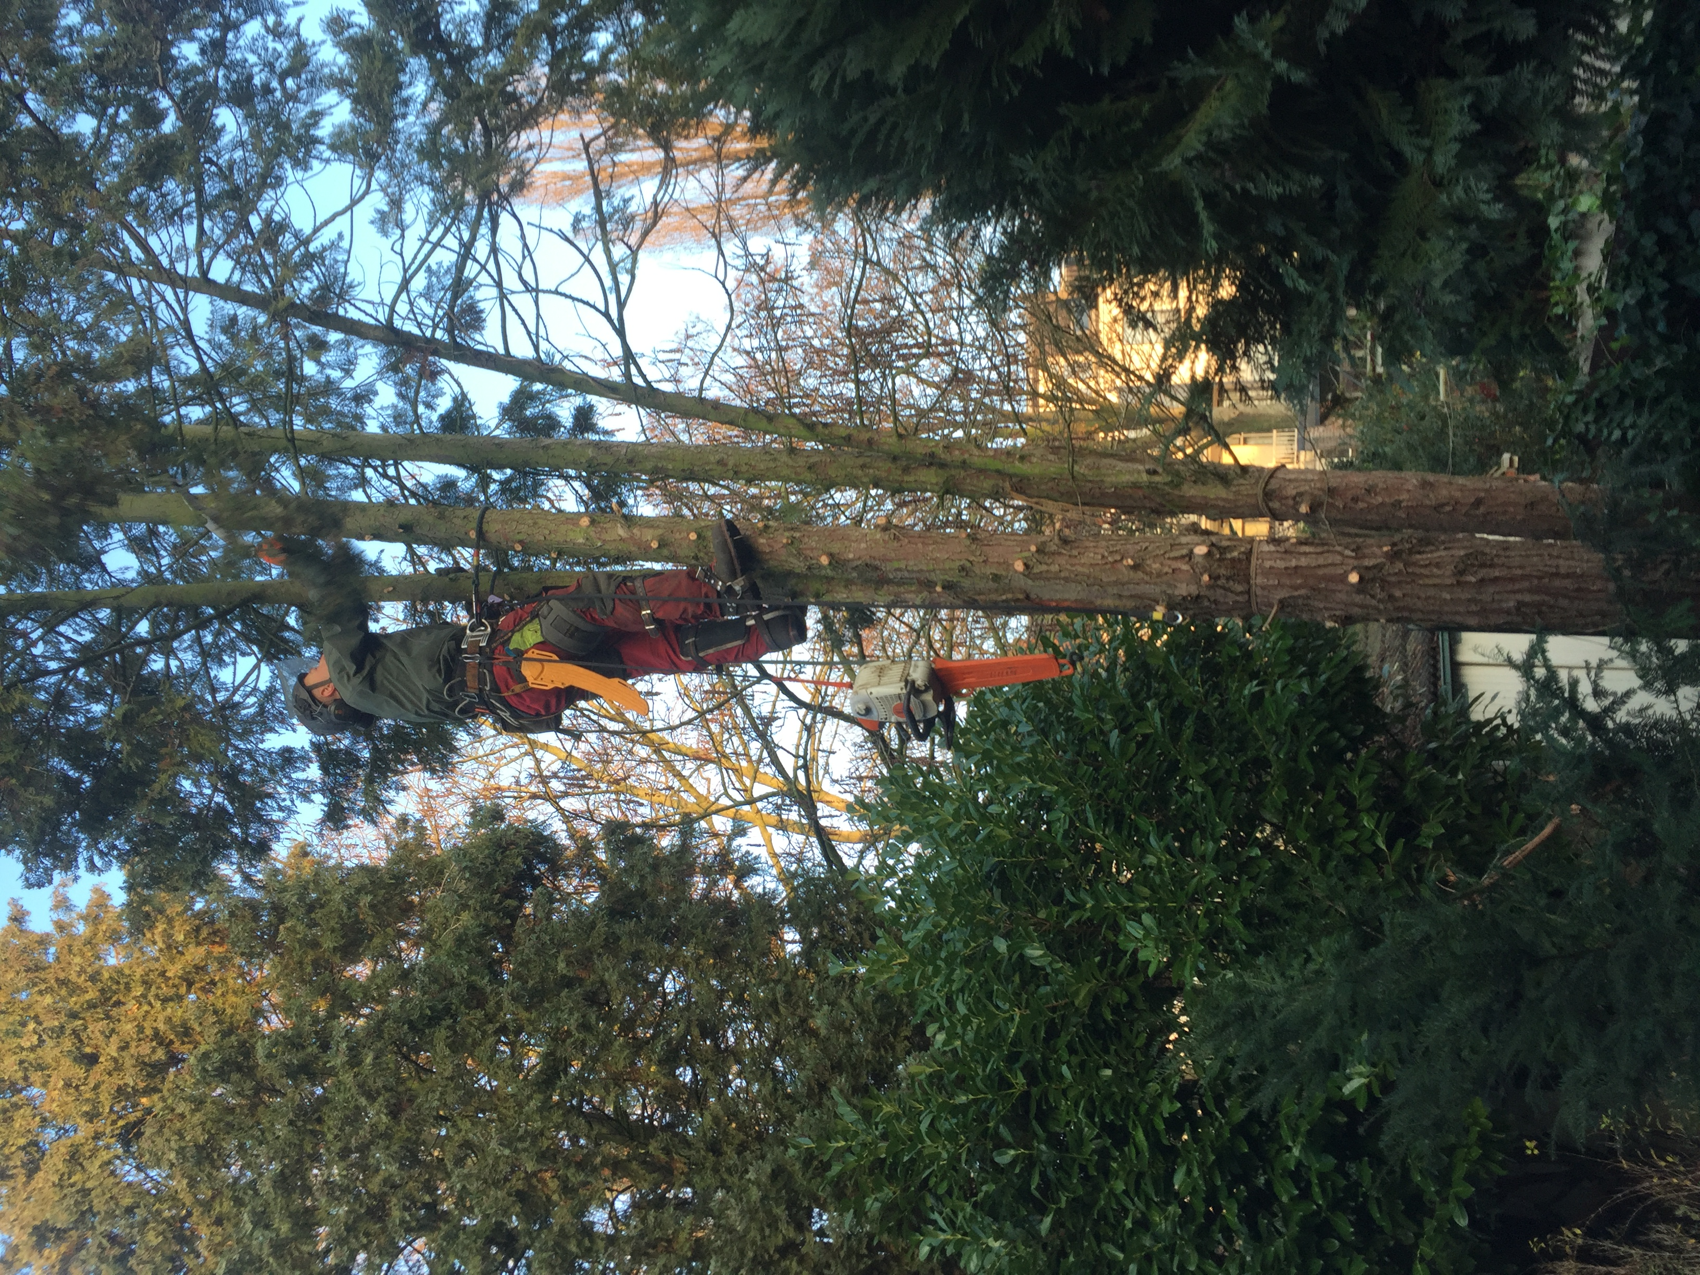

Natuurlijk is er veel meer gebeurd dit jaar. Sterfgevallen natuurlijk. Tobi, Harrie, Ellie. Op mijn leeftijd heb je meer crematies dan je lief is. Ik ben nog met vijf kunstzinnige dames naar Frankrijk geweest. Zij maakten kunst en ik kookte, las boeken en zat aan de computer. En natuurlijk met Gerard en Gemma naar Holtweide. En fietsen met José. Al met al was het een enerverend jaar.
Maar hier laat ik het maar even bij.

COLUMN SYLVIA WITTEMAN
Het pubergedrag van mijn zoon zou veroorzaakt worden door een onrijpe hersenkwab. Kwab, mijn reet
Mijn 17-jarige zoon ging met school op ‘kunstreis’ naar Berlijn. Hij had er zin in, niet om de kunst, of om Berlijn, maar omdat het op die leeftijd nog gezellig is om vele uren in een bus te zitten met je klasgenoten, van wie bovendien de helft uit leuke meisjes bestaat.
Die bus zou om zes uur 's ochtends vertrekken. Hij zette de wekker op vijf uur. Om kwart over zes werd ik wakker, een verdieping onder hem, van zijn telefoon. Hij niet. Van mijn geschreeuw uiteindelijk wél. De leuke meisjes meldden telefonisch dat hij de bus gemist had.
Goede raad was duur, namelijk 130 euro, die ik vloekend en tierend ophoestte voor de trein.( ‘Wat bén je dan, jongen?’ ‘Een paardenlul.’ ‘Precies.’) De trein ging pas om negen uur, ik zette me aan het werk. Nou, veel plezier in Berlijn, vergeet je boterhammen niet.
Om tien over half negen, toen ik een was in de machine kwam stoppen, trof ik mijn zoon nog steeds thuis, in zijn onderbroek. ‘Mam, schreeuw niet zo! Die trein gaat pas over...mam, doe normaal! Niet slaan! Oké, oké, ik gá al!’
Met ongestrikte veters stommelde hij 5 minuten later de trap af, terwijl ik hem, wit van woede, allerlei onvermeldbaars achterna krijste. Nog nahijgend begon ik rond te klikken op sites over pubergedrag. Ze kunnen er niets aan doen, heet het; iets met een ‘onrijpe frontale hersenkwab’. Onrijpe hersenkwab, mijn reet. Was er nog maar dienstplicht! Daar doen ze niet aan kwabben, maar maken van elke slappe paardenlul een mán.
‘Vreemdelingenlegioen’ tikte ik in. Kijk eens aan! Daar mag je vanaf je 17de in! Mooi zo, dan waren we meteen ook van dat geworstel met huiswerk en proefwerken af. Getroost zette ik koffie. In de keuken vond ik zijn boterhammen en sapjes voor onderweg. Vergeten. Met zijn kwab.
Een verontrustende gedachte kwam in me op. ‘Heb je die trein eigenlijk wel gehááld?’, appte ik. Een kwartier later kwam er een bescheiden ‘ja’. Hmm. Geen gepoch, van ‘Zie je nou wel dat ik tijd zát had?’ Vreemd.
De avond viel. ‘Bén je er nou?’, appte ik. ‘Is het leuk? Stuur eens een foto?’ Na geruime tijd wachten kreeg ik een foto van de Berlijnse televisietoren bij Alexanderplatz. Géén selfie. Waarom niet? Pubers sturen toch altijd selfies?
Had hij nou tóch die trein gemist en uit schaamte voor mij een foto van internet geplukt? En lag hij nu de komende drie nachten, met zijn onrijpe kwab, onder een versleten deken bij het Amsterdamse Leger des Heils tussen de rochelende zwervers smartelijk zijn moedertje te missen?
Mooi zo. Dan kan hij vast wennen, voor het Vreemdelingenlegioen.

